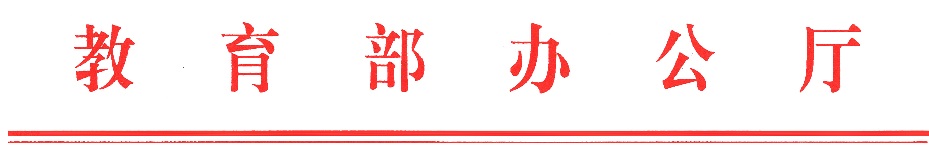
教高厅函[2015]64号

教育部办公厅关于举办2015中国大学生
原创动漫大赛的通知

各省、自治区、直辖市教育厅（教委），新疆生产建设兵团教育局，有关部门（单位）教育司（局），部属各高等学校：
为贯彻落实教育规划纲要和《国务院办公厅关于深化高等学校创新创业教育改革的实施意见》（国办发〔2015〕36号）精神，提升动漫相关专业学生创新创业能力，发掘培养一大批高素质动漫人才，推动我国动漫产业快速发展，经研究，决定举办2015中国大学生原创动漫大赛（以下简称大赛）。现将有关事项通知如下。
一、大赛组织
本次大赛指导单位为教育部高等教育司，主办单位为教育部高等学校动画、数字媒体专业教学指导委员会。
二、大赛宗旨
大赛坚持公益性，旨在打造中国动漫教育领域最权威的专业交流平台，通过发掘优秀青年动漫人才和作品、提升学生创新创业能力，全面提高我国高校动画、数字媒体相关专业教学水平和人才培养质量。
三、作品征集时间
本次大赛作品征集时间为10月20日至11月20日。
四、奖项设置
本次大赛设动画类作品、漫画/插画类作品、新媒体动漫类作品和最具社会影响力动漫作品等类别。其中最具社会影响力动漫作品从所有参赛作品中评选产生。大赛同时设有优秀组织奖。（具体奖项见附件1）
五、参赛要求
1.参赛人须为全国高校全日制本科生（含已毕业学生），参赛作品须为参赛人本科在校期间完成的作品，作品完成时间须为2013年9月至2015年9月（详细要求见附件2）。
2.参赛作品内容须健康、合法，无任何不良信息。参赛作品所涉及的画面、声音等必须拥有清晰合法的知识产权，报名时需提交完整的具有法律效力的书面授权书。抄袭、盗用、提供虚假材料或违反相关法律法规者，将被取消参赛资格并自负一切法律责任。
六、参赛报名与作品投递
1.本次大赛不收取报名费。地方高校学生（含已毕业学生）的参赛作品由各省（区、市）教育行政部门汇总报送，中央部门属高校学生（含已毕业学生）的参赛作品由高校直接报送。
2.报送单位需填写《参赛作品信息汇总表》（见附件3），参赛人需填写《参赛作品报名表》、《参赛作品著作权许可授权书》（见附件4、5），填写内容务必真实有效。表格可通过教育部高等学校动画、数字媒体专业教学指导委员会官方网站（http://anidigi.cuc.edu.cn/）下载。
3.请将参赛作品、汇总表、报名表及相关材料制作光盘，与纸质汇总表、报名表、授权书及光盘中未能包括的其他必要纸质材料，于11月20日前一并邮寄至教育部高等学校动画、数字媒体专业教学指导委员会秘书处。邮寄地址：北京市朝阳区定福庄东街1号中国传媒大学31号楼316室，邮编：100024（请在快递单或信封上注明“2015中国大学生原创动漫大赛参赛作品”）。
4.联系人：赵宁、徐若昭，联系电话：010-65779279，邮箱：anidigi2013@hotmail.com。
七、作品展播
大赛获奖作品及部分优秀作品将在教育部高等学校动画、数字媒体专业教学指导委员会官方网站，及有关电视频道、视频网站进行展播。

附件：1.“2015中国大学生原创动漫大赛”奖项一览表
2.“2015中国大学生原创动漫大赛”参赛作品要求
3.“2015中国大学生原创动漫大赛”参赛作品信息汇总
表
4.“2015中国大学生原创动漫大赛”报名表
5.“2015中国大学生原创动漫大赛”参赛作品著作权许
可授权书

教育部办公厅
2015年10 月9 日
部内发送：有关部领导，办公厅
教育部办公厅 主动公开 2015年10 月12日印发

